CC248 Scheda creata il 22 dicembre 2025
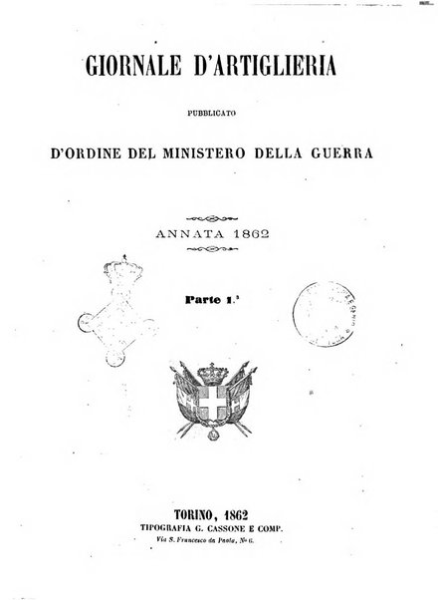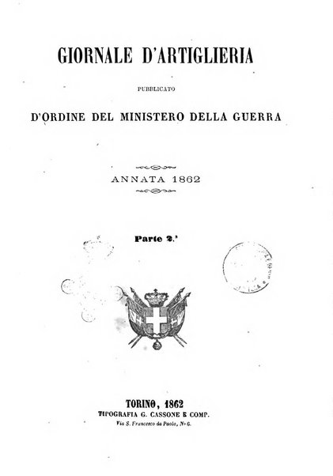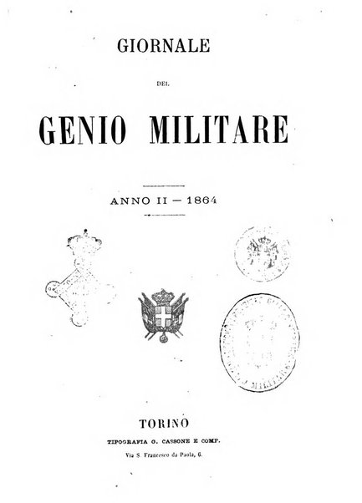
Descrizione storico-bibliografica

*Giornale d'artiglieria. Parte 1., ufficiale / pubblicato d'ordine del Ministero della guerra. - N. 1 (1862)-n. 14 (dicembre 1873). - Torino : Stamperia dell'Unione tipografico-editrice torinese, 1862-1873. – 12 volumi : tav. ; 23 cm. ((Periodicità non determinata. – NAP0022316
Continua con: *Giornale di artiglieria e genio. Parte 1., Ufficiale
Copia digitale 1862; 1867-1873 a: http://digitale.bnc.roma.sbn.it/tecadigitale/emeroteca/classic/TO00185147

*Giornale d'artiglieria. Parte 2., non ufficiale / pubblicato d'ordine del Ministero della guerra. - N. 1 (1862)-n. 4 (novembre 1873). - Torino : Stamperia dell'Unione tipografico-editrice torinese, 1862-1873. - volumi : tav. ; 23 cm. ((Periodicità non determinata. - NAP0022378
Continua con: *Giornale di artiglieria e genio. Parte 2., non ufficiale
Copia digitale 1862-1864; 1866-1873 a: http://digitale.bnc.roma.sbn.it/tecadigitale/emeroteca/classic/NAP0022418

*Giornale del Genio militare. - Anno 1, n. 1 (1863)-anno 11 (1873). - Torino : Tip. Cassone, 1863-1873. – 11 volumi ; 24 cm. ((Annuale. - TO00185079
Si fonde con: *Giornale d'artiglieria. Parte 1., ufficiale; *Giornale d'artiglieria. Parte 2., non ufficiale. – Continua con: *Giornale di artiglieria e genio. Parte 1., Ufficiale; *Giornale di artiglieria e genio. Parte 2., Non Ufficiale
Autore: Italia : Genio militare
Copia digitale 1864-1873 a: http://digitale.bnc.roma.sbn.it/tecadigitale/emeroteca/classic/TO00185079

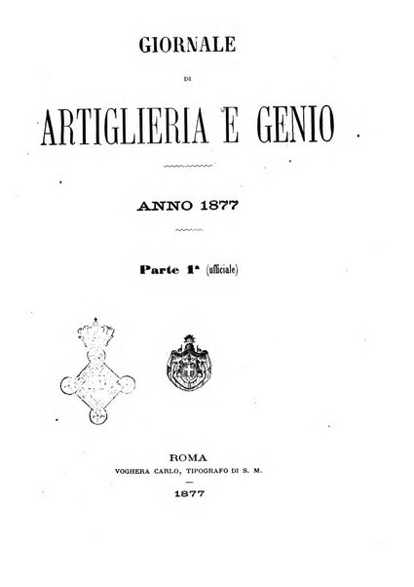*Giornale di artiglieria e genio. Parte 1., Ufficiale / pubblicato d'ordine del Ministero della guerra. - Puntata 1., parte 1. (1874)-disp. 6 (31 dicembre 1897). - Roma : [s. n.], 1874-1897 (Roma : tip. Voghera). - volumi ; 24 cm. ((Periodicità non determinata. – ISSN 1591-822X. - TO00185147
Fusione di: *Giornale d'artiglieria. Parte 1., ufficiale; *Giornale d'artiglieria. Parte 2., non ufficiale; *Giornale del Genio militare
Ha per supplemento: *Giornale di artiglieria e genio. Parte 1. (ufficiale), Atlante del materiale d'artiglieria adottato dal Ministero della guerra [CE79]
Copia digitale 1877-1897 a: http://digitale.bnc.roma.sbn.it/tecadigitale/emeroteca/classic/TO00185147

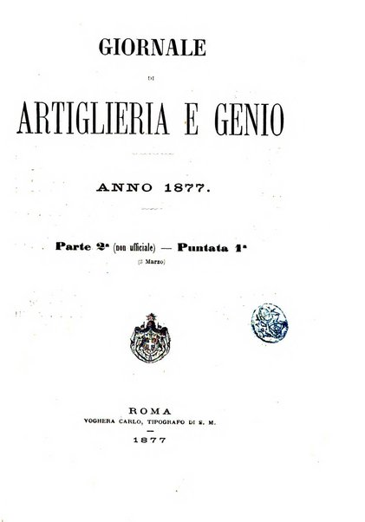*Giornale di artiglieria e genio. Parte 2., non ufficiale / pubblicato d'ordine del Ministero della guerra. - N. 1 (febbraio 1874)-n. 12 (dicembre 1883). - Roma : C. Voghera, 1874-1883. - 19 volumi : ill. ; 23 cm. ((Periodicità non determinata. - L'editore varia. - Dal 1876 non compare l'indicazione di responsabilità. - Nel 1877 sono pubblicate tutte le aggiunte e le varianti dal 1862 al 1877. – NAP0022418
Fusione di : *Giornale d'artiglieria. Parte 2., non ufficiale ; *Giornale del Genio militare
Continua con: *Rivista di artiglieria e genio [IT13]
Copia digitale 1877-1879; 1881-1883 a: http://digitale.bnc.roma.sbn.it/tecadigitale/emeroteca/classic/NAP0022418

Autore: Italia : Ministero della guerra
Soggetto: Arte e scienze militari – Periodici

